**<EMS 0154-Cadastro de Entregador>**

Histórico de Revisão

|  |  |  |  |  |
| --- | --- | --- | --- | --- |
| **Data** | **Versão** | **Descrição** | **Autor(es) da Revisão** | **Área** |
| 28/12/2011 | 1.0 | Especificação Funcional | César Marracho | TI-DGB |
| 12/03/2012 | 1.1 | Alteração de regras e prototipo | Francivaldo | TI-DGB |
| 13/03/2012 | 1.2 | Complementação de regras. | Francivaldo | TI-DGB |
| 14/03/2012 | 1.4 | Complementação de regras. | Francivaldo | TI-DGB |
| 20/03/2012 | 1.5 | Complementação de regras. | Francivaldo | TI-DGB |
| 21/03/2012 | 1.6 | Complementação de regras. | Francivaldo | TI-DGB |
| 27/03/2012 | 1.7 | Complementação de prototipo. | Francivaldo | TI-DGB |
| 04/04/2012 | 1.8 | Complementação de prototipo. | Francivaldo | TI-DGB |
| 11/04/2012 | 1.9 | Complementação de prototipo. | Francivaldo | TI-DGB |

INFORMAÇÕES DA EMS*

|  |  |
| --- | --- |
| **No. doBacklog:** | **Fornecedor:TI-DGB** |
| **Executor:** |
| **Analista Abril:**Eduardo Castro | **Área:**Agência |

ESCOPO[1]*

|  |
| --- |
| Descrição e Objetivo da Manutenção: Tela responsável pelo cadastro e manutenção do Entregador. |
|  |

ESPECIFICAÇÃO FUNCIONAL[2]*

## Regras de Negócio envolvidas na Manutenção

A tela permitirá cadastro e manutenção de registros.

Para consulta o usuário deve entrar com o nome, e/ou Apelido/Nome Fantasia e/ou CPF/CNPJ de um entregador cadastrado, a funcionalidade irá exibir as informações do entregador cadastrado.

Para uma nova inclusão, o usuário deve escolher tipo de cadastro que deseja (CPF ou CNPJ), conforme essa escolha os campos da tela mudarão.

A funcionalidade deve prever o cadastro do percentual de comissão do entregador por cota atendida. Este critério deve ser aplicado tanto para um Entregador tipo CPF quanto um entregador tipo CNPJ.

Um entregador poderá ter varias Cotas associadas.

No caso de procuração, haverá necessidade de entrar com as informações dos dados da pessoa física que irá representar o entregador mediante a operação. No caso de haver procuração para um entregador do tipo pessoa física, todos os dados do procurador devem ser carregados nos campos relacionados.

|  |
| --- |
| Benefício esperado com a Manutenção: |

## Parâmetros Recebidos;

## Tabelas;

|  |  |  |  |  |  |
| --- | --- | --- | --- | --- | --- |
| **TABELAS** | **SUFIXO** | **CREATE** | **READ** | **UPDATE** | **DELETE** |
|  |  |  |  |  |  |
|  |  |  |  |  |  |
|  |  |  |  |  |  |

## Acesso as Tabelas;

|  |  |  |  |
| --- | --- | --- | --- |
|  | TABELA | **Chave de Acesso** | **Localizado na Tabela** |
|  |  |  |  |

## Formatação das Telas;

|  |  |  |  |
| --- | --- | --- | --- |
| **COLUNA** | **LABEL** | TABELA | **OBJETO** |
|  |  |  |  |

## Formatação dos Relatórios;

|  |  |  |  |
| --- | --- | --- | --- |
| **COLUNA** | **LABEL** | TABELA | **OBJETO** |
|  |  |  |  |

## Manutenção das Tabelas;

## Inclusão Tabela

|  |  |  |
| --- | --- | --- |
| **COLUNA** | **Conteúdo** | Origem |
|  |  |  |

## Alteração Tabela

|  |  |  |
| --- | --- | --- |
| **COLUNA** | **Conteúdo** | Origem |
|  |  |  |

## Descrição do processo;

## Telas envolvidas na Manutenção:

Filtro:

* Nome: nome do entregador.
* Apelido / Nome Fantasia: Apelido para entregador do tipo física, ou Nome Fantasia para entregador do tipo jurídica.
* CPF/CNPJ: CPF para entregador do tipo física, ou CNPJ para entregador do tipo jurídica.

De acordo com o tipo de cadastro (CPF ou CNPJ), são disponibilizados campos distintos para preenchimento pelo usuário, a saber:

Entregador pessoa física:

* Código: Código do entregador (no caso de inclusão poderá ser auto-incremental ou não, de acordo com parâmetro do distribuidor).
* Inicio de atividade: data de inicio de atividade do entregador (deve carregar a data do sistema).
* Nome: nome do entregador (obrigatório).
* Apelido: Apelido do entregador.
* CPF: CPF do entregador (deve trazer esse campo preenchido do filtro).
* R.G: RG do entregador (obrigatório).
* Órgão Emissor e UF: órgão emissor do RG do entregador (obrigatório).
* Data Nascimento: data de nascimento do entregador (obrigatório).
* Estado Civil: estado civil do entregador.
* Sexo: sexo do entregador (Masculino, Feminino) (obrigatório).
* Nacionalidade: nacionalidade do entregador.
* Natural: naturalidade do entregador.
* E-mail: email do entregador.
* É comissionado?: Checkbox para indicação de comissão do Entregador (conceito de que o entregador possa ser comissionado de acordo com um percentual do faturamento das cotas que este atende).
* Informe %: Caso seja indicado que o entregador seja comissionado, exibe este campo para entrar com o percentual de comissão que o entregador recebe.

Entregador pessoa jurídica:

* Código: Código do entregador (no caso de inclusão será auto- incremental)
* Inicio de atividade: data de inicio de atividade do entregador (deve carregar a data do sistema).
* Razão Social: razão social do entregador (obrigatório).
* Nome Fantasia: Nome fantasia do entregador (obrigatório).
* Inscrição estadual: inscrição estadual do entregador (obrigatório).
* CNPJ: CNPJ do entregador (deve trazer esse campo preenchido do filtro).
* E-mail: correio eletrônico da empresa.
* É comissionado?: conceito de que o entregador possa ser comissionado de acordo com um percentual do faturamento das cotas que este atende
* Procuração: indicação de procuração do entregador a uma pessoa terceira, nesse caso exibe campos para inserção das informações necessárias.

Dados da Procuração:

* Cota: código da cota atendida pelo entregador.
* Nome do Jornaleiro: Nome do jornaleiro da cota atendida pelo entregador.
* Box: box relacionado a cota do jornaleiro.
* Nacionalidade: nacionalidade do jornaleiro
* Estado Civil: estado civil do jornaleiro, combo com as opções: Solteiro, Casado, Divorciado, Viúvo.
* Endereço PDV: endereço da cota.
* CEP: cep da jornaleiro da cota.
* Bairro: bairro do jornaleiro da cota.
* Cidade: cidade do jornaleiro da cota.
* Nº Permissão: numero da permissão da procuração.
* RG: rg do jornaleiro da cota.
* CPF: cpf do jornaleiro da cota.
* Procurador: Nome do procurador que irá representar a Cota.
* Estado civil: Estado civil do procurador, combo com as opções: Solteiro, Casado, Divorciado, Viúvo.
* Endereço: endereço do procurador.
* RG: rg do entregador.
* Nacionalidade: nacionalidade do procurador.
* Profissão: profissão do procurador.

Grid Consulta:

Campos não editáveis:

* Código: Código do entregador, retorna conforme cadastro.
* Nome: Nome ou Razão social do entregador, retorna conforme cadastro.
* CPF/CNPJ: CPF ou CNPJ do entregador, retorna conforme cadastro.
* Apelido/Nome Fantasia: Apelido ou Nome Fantasia do Entragador, retorna conforme cadastro
* Telefone: Telefone do entregador, retorna conforme cadastro.
* E-mail: email do entregador, retorna conforme cadastro.
* Ação: Altera ou exclui o item selecionado.

Botões:

* Confirmar: Ação para efetivar o que foi digitado na tela.
* Cancelar: Cancelar o que foi digitado.
* Imprimir Procuração: envia para impressão os dados da procuração conforme cadastro.

Consulta

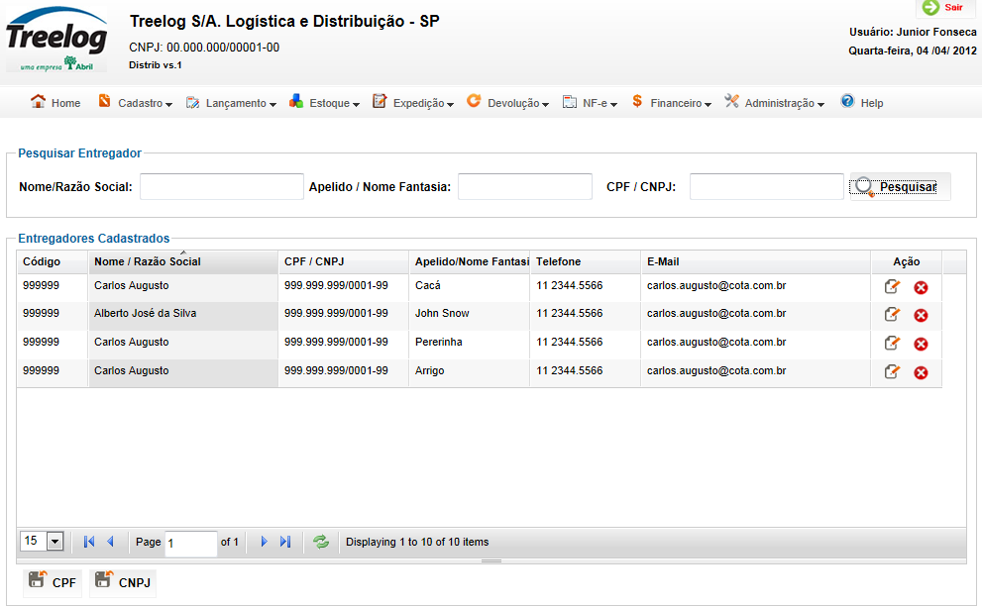

Cadastro Entregador – pessoa fisica

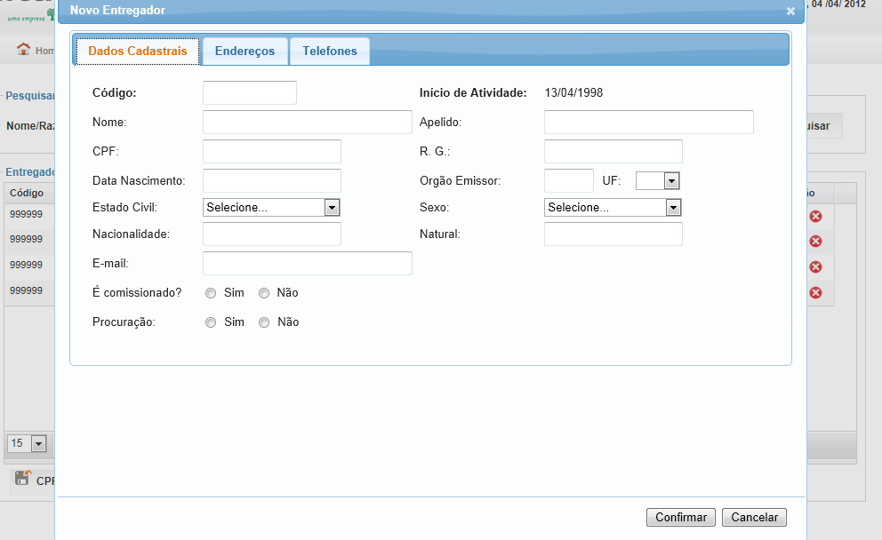

Cadastro de Entregador – Pessoa jurídica

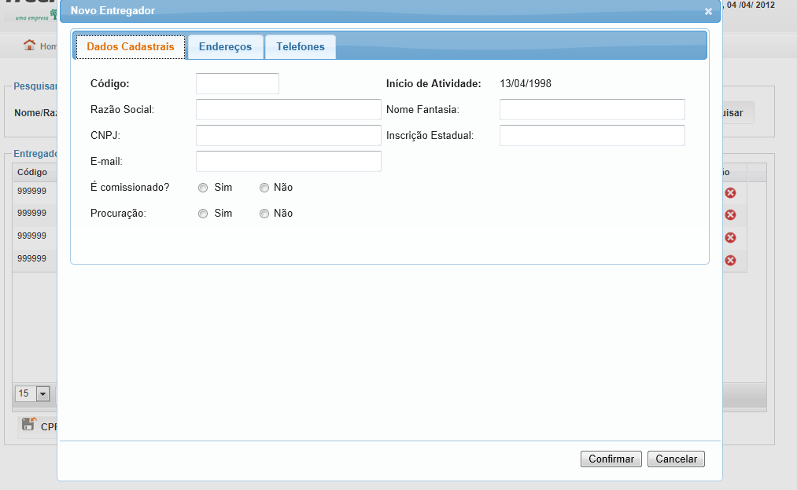

Indicação de entregador com comissão.

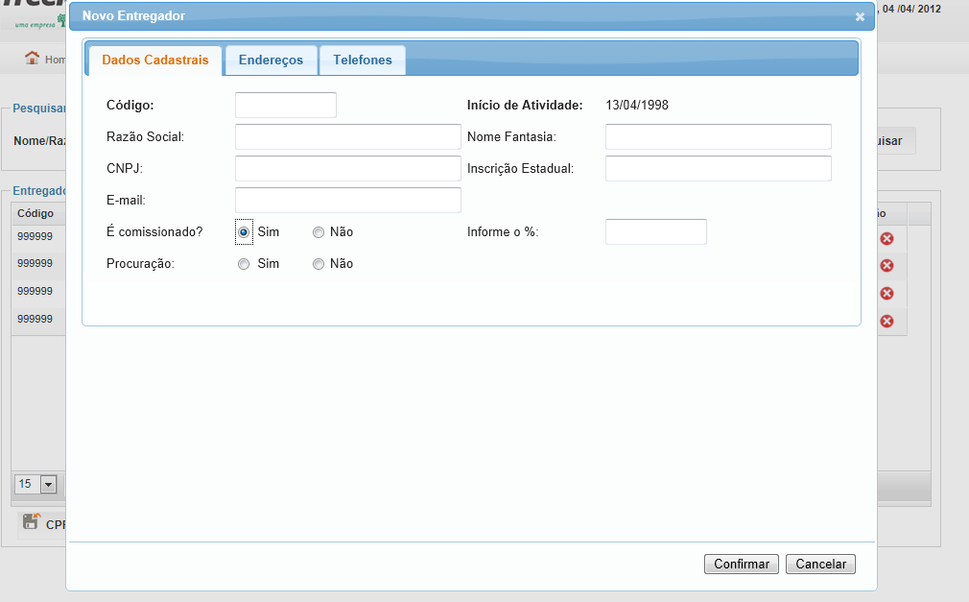

Cadastro da procuração do entregador

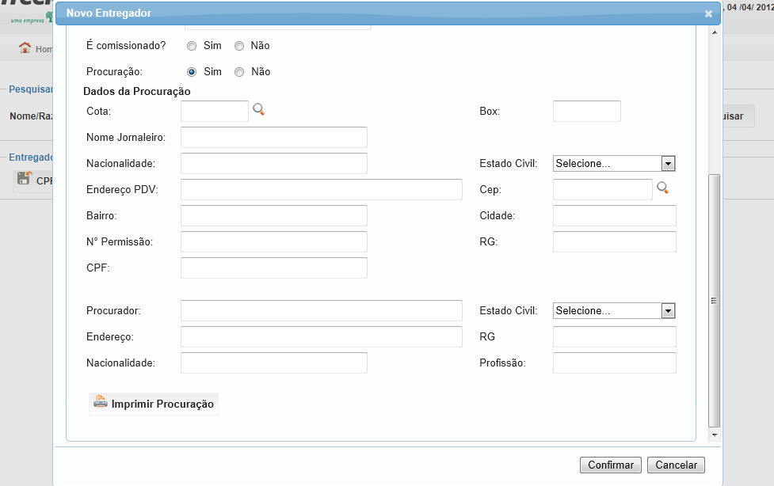

Impressão da procuração

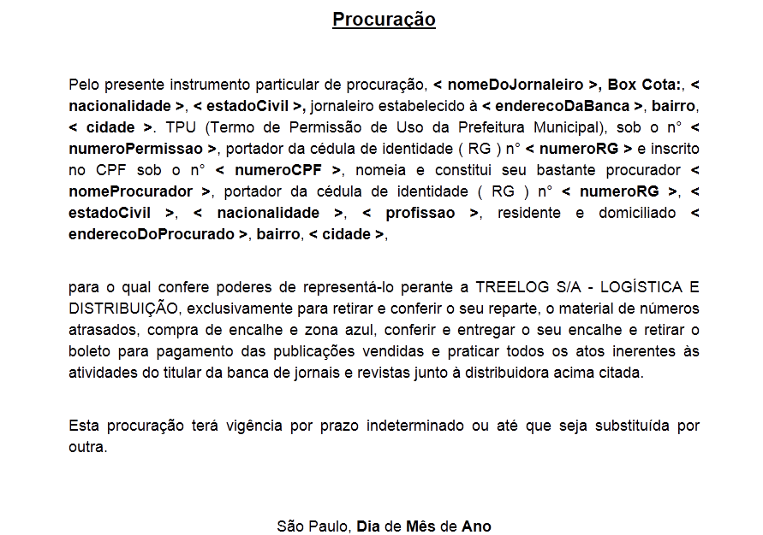

## Relatórios envolvidos na Manutenção

NA

## Interface dos Dispositivos envolvidos na Manutenção

NA

## Integrações entre sistemas/módulos envolvidas na Manutenção

NA

PONTOS DE ATENÇÃO[3]*

## Riscos, restrições e dependências envolvidos na manutenção

NA

ESPECIFICAÇÃO TÉCNICA[4]**

## Lista de objetos manipulados/alterados/criados

Esta seção destaca os objetos do sistema/módulo envolvidos nesta Manutenção.

## Estrutura de Dados

## Objetos de Banco de Dados

## Fontes

## Documentação

ESTIMATIVA PREVISTA[5]**

## Estimativa de para implantação:

|  |  |  |
| --- | --- | --- |
| **ATIVIDADES DE IMPLEMENTAÇÃO** | **HORAS ESTIMADAS (h)** | |
| <Preencher com o nome da atividade executada pela Consultoria > | <Preencher com a qtde de horas> | |
| <Preencher com o nome da atividade executada pela Consultoria > | <Preencher com a qtde de horas> | |
| <Preencher com o nome da atividade executada pela Consultoria > | <Preencher com a qtde de horas> | |
|  |  | |
| **TOTAL HORAS** | <Preencher com qtde TOTAL de horas> | |
| **Data Início/Fim da Implementação da SEM** | <dd/mm/aaaa> | <dd/mm/aaaa> |
| **ATIVIDADES DE HOMOLOGAÇÃO/TESTES** | **HORAS ESTIMADAS (h)** | |
| <Preencher com o nome da atividade executada pela Consultoria> | <Preencher com a qtde de horas> | |
| <Preencher com o nome da atividade executada pela Abril> | <Preencher com a qtde de horas> | |
| **Data Início/Fim da Homologação da SEM** | <dd/mm/aaaa> | <dd/mm/aaaa> |
| **ATIVIDADES IMPLANTAÇÃO** | **HORAS ESTIMADAS (h)** | |
| <Preencher com o nome da atividade> | <Preencher com a qtde de horas> | |
| <Preencher com o nome da atividade> | <Preencher com a qtde de horas> | |
| **Data de Implantação em Produção** | <dd/mm/aaaa> | <dd/mm/aaaa> |

## Aprovações:

|  |  |  |  |
| --- | --- | --- | --- |
| **Nome** | **Área** | **Assinatura** | **Data** |
| <Nome do aprovador> | <Nome da área do aprovador> | <Assinatura do aprovador> | <dd/mm/aaaa> |
| <Nome do aprovador> | <Nome da área do aprovador> | <Assinatura do aprovador> | <dd/mm/aaaa> |
| <Nome do aprovador> | <Nome da área do aprovador> | <Assinatura do aprovador> | <dd/mm/aaaa> |
|  |  |  |  |

PLANO DE IMPLANTAÇÃO EM HOMOLOGAÇÃO/PRODUÇÃO[6]**

## Roteiro de implantação em homologação

|  |  |  |  |  |  |
| --- | --- | --- | --- | --- | --- |
| **Seq.** | **Grupo Solucionador** | **Descrição da atividade** | **Versão** | **Caminho Versionador** | **Status\*** |
| *<1>* |  |  |  |  |  |
| *<2>* |  |  |  |  |  |
| *<3>* |  |  |  |  |  |
| *<4>* |  |  |  |  |  |
| *<n>* |  |  |  |  |  |

*Preenchido pela Gerência de Liberação

## Roteiro de implantação em produção

|  |  |  |  |  |  |  |
| --- | --- | --- | --- | --- | --- | --- |
| **Seq.** | **Grupo Solucionador** | **Descrição da atividade** | **Data/Hora Programada p/ Execução** | **Versão** | **Caminho Versionador** | **Status\*** |
| *<1>* |  |  |  |  |  |  |
| *<2>* |  |  |  |  |  |  |
| *<3>* |  |  |  |  |  |  |
| *<4>* |  |  |  |  |  |  |
| *<n>* |  |  |  |  |  |  |

*Preenchido pela Gerência de Liberação

PLANO DE VOLTA

## Roteiro para aplicação do plano de volta

|  |  |  |
| --- | --- | --- |
| **Seq.** | **Grupo Solucionador** | **Descrição da atividade de volta** |
| *<1>* |  |  |
| *<2>* |  |  |
| *<3>* |  |  |
| *<4>* |  |  |
| *<n>* |  |  |

* A seqüência de atividades descritas no plano de volta deverão estar sincronizadas (mesmo ID) com o Roteiro de Implantação

PLANO DE COMUNICAÇÃO

|  |  |  |  |
| --- | --- | --- | --- |
| **Seq. Escalonamento** | **Nome Contato** | **Telefone** | **Área / Responsabilidade** |
| *1.* |  |  |  |
| *1.1 (opcional)* |  |  |  |
| *1.2 (opcional)* |  |  |  |
| *1.3 (opcional)* |  |  |  |
| *2.* |  |  |  |
| *2.1 (opcional)* |  |  |  |
| *2.2 (opcional)* |  |  |  |
| *2.3 (opcional)* |  |  |  |
| *3.* |  |  |  |
| *3.1 (opcional)* |  |  |  |
| *3.2 (opcional)* |  |  |  |
| *3.3 (opcional)* |  |  |  |

1. * Preenchido pela Abril
2. * Preenchido pela Abril
3. * Preenchido pela Abril
4. ** Preenchido pela Consultoria
5. ** Preenchido pela Consultoria
6. ** Preenchido pela Consultoria